Формирование функциональной грамотности обучающихся в рамках предмета математики
Одним из показателей успешности вхождение в мировое образовательное пространство является выполнение образовательных международных стандартов, в которых формирование функциональной грамотности обозначено в качестве одной из приоритетных задач. Формирование функциональной грамотности это условие становления динамичной и творческой, ответственной и конкурентоспособной личности.
Вопрос функциональной грамотности учащихся и всего подрастающего поколения также отражено в Послании Президента: «необходимо также уделять большое внимание функциональной грамотности наших детей, в целом всего подрастающего поколения. Это важно, чтобы наши дети были адаптированы к современной жизни» .
Функциональная грамотность учащихся - это определенный уровень образованности учащихся на уровне общего среднего образования, выражающий степень овладения учащимися ключевыми компетенциями, позволяющий эффективно действовать в учебной деятельности и за ее пределами.
Сформированность функциональной грамотности у учащихся предполагает способность эффективно функционировать в обществе, способность к самоопределению, самосовершенствованию и самореализации.
Формирование функциональной грамотности учащихся в современной образовательной системе может быть решена в контексте каждой образовательной области, а также каждого учебного предмета.
Выделяется несколько основных видов функциональной грамотности:
- коммуникативная грамотность, предполагающая свободное владение всеми видами речевой деятельности; способность адекватно понимать чужую устную и письменную речь; самостоятельно выражать свои мысли в устной и письменной речи, а также компьютерной, которая совмещает признаки устной и письменной форм речи;
- информационная грамотность - умение осуществлять поиск информации в учебниках и в справочной литературе, извлекать информацию из Интернета и компакт-дисков учебного содержания, а также из других различных источников, перерабатывать и систематизировать информацию и представлять ее разными способами;
- деятельностная грамотность - это проявление организационных умений и навыков, а именно способности ставить и словесно формулировать цель деятельности, планировать и при необходимости изменять ее, словесно аргументируя эти изменения, осуществлять самоконтроль, самооценку, самокоррекцию и др.

Рассмотрим применение этого метода к решению проблемы подготовки школьников к изучению математики.
Используя в своей практике активные методы обучения, такие как модерация, мультимедиа, игровые технологии я могу развивать у учащихся следующие умения, применительно к математическому содержанию:
- Умение анализировать текст, использовать информацию, представленную в различных формах;(переход от одной ситуации к другой, придерживаться инструкции, видеть проблему, обосновать действия, оформление в виде таблицы, диаграммы)
- Умение использовать моделирование с целью выделения существенных отношений к задаче; (графики, знаки, формулы)
- Умение выявлять закономерности в структурированных объектах; (делать выводы)
- Умение осуществлять пробные действия при поиске решения; (проблемные ситуации на уроке)
- Умение контролировать ход и результат решения задачи (карта достижений - выбирать материал, который необходим для решения задачи; осознать и обозначить свой путь движения в предмете и делать предположения о дальнейших продвижениях)
Эти умения являются индикаторами математической грамотности и формируются за счет включения в урок заданий, направленных на формирование данных умений.
«Математическая грамотность – способность человека определять и понимать роль математики в мире, в котором он живет, высказывать хорошо обоснованные математические суждения и использовать математику так, чтобы удовлетворять в настоящем и будущем потребности, присущие созидательному, заинтересованному и мыслящему гражданину».
Под математической функциональной грамотностью следует подразумевать способность личности использовать приобретенные математические знания для решения задач в различных сферах.
На уроках математики дети учатся:
- выполнять математические расчеты для решения повседневных задач;
- рассуждать, делать выводы на основе информации, представленной в различных формах (в таблицах, диаграммах, на графиках), широко используемых в средствах массовой информации.
Исходя из практики, я хочу отметить, что функциональная грамотность учащихся на уроках математики формируется с помощью компетентностно-ориентированных заданий, интегрированных заданий и информационныхтехнологий.
Компетентностные задания способны привить интерес ученика к изучению математики, изменяют организацию традиционного урока. Они базируются на знаниях и умениях, и требуют умения применять накопленные знания в практической деятельности.
Интегрированные задания – это задания, объединяющие математику с другими предметами. (математика-русский язык, экономика-математика, математика-литература, математика- познание мира, математика-краеведение).
Кроме того, одним из главных средств развития функциональной грамотности являются информационные технологии (персональный сайт учителя, дистанционные олимпиады, веб-квесты).

Пример заданий на развитие функциональной грамотности

АНАЛИЗ ГРАФИКОВ, ДИАГРАММ
1) На графике точками отмечена цена тонны меди на момент закрытия биржевых торгов во все рабочие дни с 3 по 18 марта 2018 г. По горизонтали указываются числа месяца, по вертикали — цена тонны меди в евро.
Когда было выгодно совершить покупку меди?
А) 3 марта; Б) 13 марта; В) 5 марта; г) 4 марта; д) 18 марта

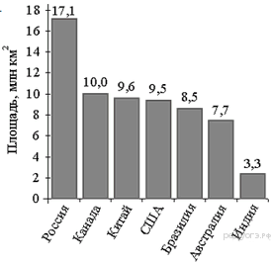
2) На диаграмме представлены семь крупнейших по площади территории (в млн км²) стран мира. Какое из следующих утверждений неверно?
1) По площади территории второе место в мире занимает Канада.
2) Площадь территории Австралии составляет 7,7 млн км².
3) Площадь Китая больше площади Канады.
4) Площадь США больше площади Бразилии на 1 млн км².

Выбор оптимального варианта
Для квартиры площадью 50 м² заказан натяжной потолок белого цвета. Стоимость работ по установке натяжных потолков приведена в таблице.
Какова стоимость заказа, если действует сезонная скидка в 10%?
В ответе укажите номер правильного варианта.
1) 35 000 тг.
2) 3 500 тг.
3) 34 990 тг.
4) 31 500 тг.
Цвет потолка | Цена (в тенге) за 1 м (в зависимости от площади помещения)
 | до 10 м | от 11 до 30 м | от 31 до 60 м | свыше 60 м
белый | 1050 | 850 | 700 | 600
цветной | 1200 | 1000 | 950 | 850

ОЦЕНКА ВЫЧИСЛЕНИЙ ПРИ РЕШЕНИИ ПРАКТИЧЕСКИХ ЗАДАЧ
Прочтите текст.
Глубина океанов достигает нескольких километров. Поэтому на дне океана огромное давление. Давление равномерно увеличивается с глубиной и, например, на глубине 10 км составляет около 100 000 000 Па.
Человек при специальной тренировке может без особых предохранительных средств погружаться на глубины, где давление воды около 800 кПа. На больших глубинах, если не принять специальных мер защиты, грудная клетка человека может не выдержать давления воды.
На глубине, где давление 900 кПа, водолазы могут опускаться под воду, беря с собой запас сжатого воздуха, накачанного в прочные стальные баллоны. Такое снаряжение называют аквалангом. Аквалангом пользуются и спортсмены-пловцы.
Для исследования моря на больших глубинах используют батисферы и батискафы. Батисферу опускают в море на стальном тросе со специального корабля. Батискаф не связан тросом с кораблём, он имеет собственный двигатель и может передвигаться на большой глубине в любом направлении.
Команде спасателей необходимо погружаться под воду на протяжении 10 минут со скоростью 1 м/с. Сможет ли команда это сделать без особых предохранительных средств? Ответ обоснуйте.

ПРЕДСТАВЛЕНИЕ ДАННЫХ В ВИДЕ ГРАФИКОВ
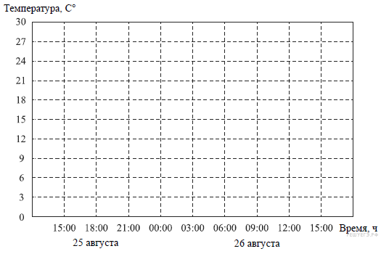
Прочтите текст.
К трём часам дня 25 августа воздух прогрелся до +27°С, а затем температура начала быстро снижаться и за три часа опустилась на 9 градусов. Повеяло вечерней прохладой. Температура опускалась всё медленнее, и к девяти часам вечера воздух остыл до 15°. К полуночи неожиданно потеплело на 3 градуса, но ветер снова сменил направление, и к 3 часам ночи температура воздуха опустилась до 12 градусов, а к восходу (в 6 часов утра) похолодало ещё на 3 градуса. Когда рассвело, воздух снова начал прогреваться, но такой жары, как накануне, 26 августа, уже не случилось: в полдень было пасмурно, и термометры показывали всего 15°С, а в 15:00 температура оказалась на 6 градусов ниже, чем в это же время накануне.
По описанию постройте схематично график изменения температуры в течение суток с 15:00 25 августа до 15:00 26 августа.

ОЦЕНКА ВЫЧИСЛЕНИЙ ПРИ РЕШЕНИИ ПРАКТИЧЕСКИХ ЗАДАЧ
2. В таблице указаны средние цены (в тенге) на некоторые основные продукты питания в трех городах Казахстана (по данным на начало 2021 года)
Определите, в каком из этих городов окажется самым дешевым следующий набор продуктов: 2 батона пшеничного хлеба, 3 кг картофеля, 1,5 кг говядины, 1 л подсолнечного масла.
В ответ запишите стоимость данного набора продуктов в этом городе (в тенге).
Наименование продукта | Костанай | Караганда | Актау
Пшеничный хлеб (батон) | 110 | 100 | 90
Молоко (1 литр) | 260 | 230 | 250
Картофель (1 кг) | 200 | 190 | 210
Сыр (1 кг) | 950 | 750 | 870
Мясо (говядина) (1 кг) | 1800 | 1600 | 1900
Подсолнечное масло (1 литр) | 850 | 790 | 820

В качестве источника практико-ориентированных задач поначалу можно использовать задания, предлагаемые в тестах PISA, исследованиях TIMSS
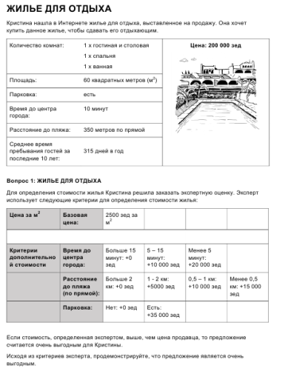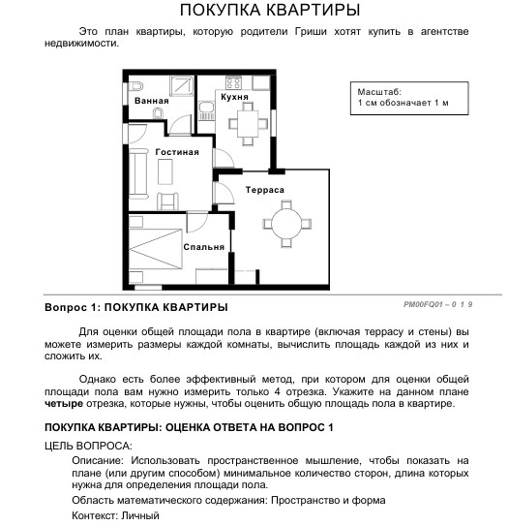

Решая эти задачи, дети развивают функциональную грамотность, видят применение математических знаний в жизни.
На своих уроках я использую коллективные виды работ. Они делают урок более интересным, живым, воспитывают у детей сознательное отношение к учебному труду, активизируют мыслительную деятельность, дают возможность многократно повторять материал, помогают учителю объяснять и постоянно контролировать знания, умения и навыки у ребят всего класса. У детей повышается уровень развития, обучения и воспитания. При организации работы в парах и группах каждый ученик мыслит, не просто сидит на уроке, предлагает своё мнение, пусть оно и неверное, в группах рождаются споры, обсуждаются разные варианты решения, идёт взаимообучение детей в процессе учебной дискуссии, учебного диалога.
Используемые на уроках формы и методы работы способствуют развитию информационно-образовательной среды, направленной на повышение функциональной грамотности учащихся, обеспечивающей личное саморазвитие, самостоятельность в приобретении знаний, формирующей коммуникативные навыки, умения использовать информацию и технологии, решать проблемы, предприимчивость и креативность.
Учитель должен увлечь и «заразить» детей, показать им значимость их деятельности и вселить уверенность в своих силах. При условии успешности решения поставленных задач мы выполним главную цель формирования функционально-грамотной личности т.е. формирование в общеобразовательных школах интеллектуального, физически и духовно развитого гражданина.

Функциональная грамотность –основа жизненной и профессиональной успешности выпускников!

